МУ «ЦБС Красноармейского МР»
МОУ «Сугоякская СОШ»

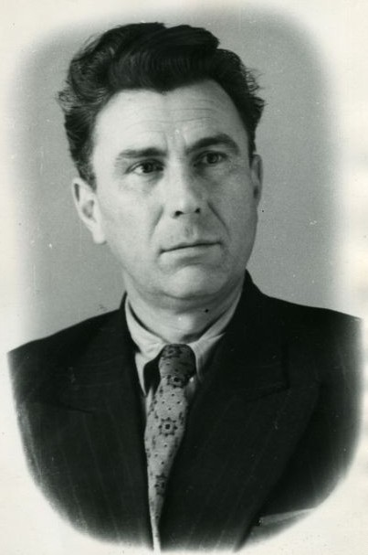

Вторые Черепановские чтения,
посвященные 110-летию
со дня рождения
Сергея Ивановича Черепанова

Дата проведения:  1 ноября 2018 г.  Начало в 13.00 | Место проведения:  МОУ «Сугоякская СОШ»  (Челябинская обл.,  Красноармейский р-н,  с. Сугояк, ул.Казанцева, 90^{а})

ПРОГРАММА

12.30-13.00 | Регистрация участников  Чаепитие (столовая МОУ «Сугоякская СОШ»)  Выступление самодеятельных коллективов  (фойе, 1-й этаж):  - фольклорной группы «Селяночка» (руководитель Марина Михайловна Дмитриева),  - группы «Казачата» (руководитель Галина Петровна Кокшарова)  Знакомство с выставками (фойе, 2-й этаж):  - «Черепановские россыпи» (издания из фондов МУ «ЦБС Красноармейского МР»)  - «Всё это Родиной зовется…» (рисунки учащихся детских школ искусств Красноармейского района)
13.00-14.20 | Пленарная часть (актовый зал, 2-й этаж)  Открытие Чтений  - Наталья Александровна Пашнина, специалист администрации Сугоякского сельского поселения  - Ирина Александровна Киселева, директор МУ «ЦБС Красноармейского МР»  - Выступление участницы детского театра «Диалог» ДК Красноармейского района Александры Тетериной. Чтение сказа «Снежный колос» С.И. Черепанова (руководитель Алена Владимировна Крупчаткина)  - Ольга Сергеевна Лаврентьева, дочь С.И.Черепанова  - Тимофей Николаевич Сергейцев, внук С.И.Черепанова  - Надежда Анатольевна Капитонова, исследователь творчества С.И.Черепанова  - Выступление Анастасии Пашковской. Песня «Родилась в России я» (руководитель Галина Петровна Кокшарова)  - Презентация нового издания книги сказов С.И.Черепанова «В краю родникового слова».  Награждение авторов иллюстраций. Елена Вячеславовна Змиенко, директор издательства «Край Ра», Светлана Олеговна Кирочкина, главный редактор  - Выступление детского театра «Диалог» ДК Красноармейского района. Инсценировка по мотивам сказов С.И.Черепанова (руководитель Алена Владимировна Крупчаткина)  Доклады:  - «Сергей Иванович Черепанов и его реликвия».  Людмила Валерьевна Кокшарова, заведующая Бродокалмакской Павленковской библиотекой  - «Несколько штрихов к портрету Сергея Ивановича Черепанова: по страницам документальной повести «Старая рукопись». Ольга Ивановна Азарова, заместитель директора МУ «ЦБС Красноармейского МР»
14.20-16.00 | Работа секций  Секция №1 «Из истории Красноармейского района» (руководитель Ольга Ивановна Азарова, заместитель директора МУ «ЦБС Красноармейского МР»)  - «Палеонтологические и археологические раскопки, сделанные на территории Красноармейского района в текущем сезоне». Владимир Владимирович Гирник, специалист по обеспечению сохранности объектов культурного наследия Красноармейского района  - «Казачья станица. Сафоновы». Жанна Александровна Криворотова  - «Мои прадеды из села Миасское». Михаил Криворотов, учащийся 6А класса МОУ «Миасская СОШ №2» (руководитель Марина Михайловна Столбова)  - «Моя малая родина». Дарья Пронина, Екатерина Конева, учащиеся 9А, 9Б класса МОУ «Миасская СОШ №2» (руководитель Елена Сергеевна Загайнова)  - «История Миасской средней общеобразовательной школы №2 в задачах по математике» Ульяна Крылова, Анастасия Сарафина, учащиеся 8Б класса МОУ «Миасская СОШ №2» (руководители – Ольга Ивановна Банных, Лидия Ахмадеевна Фахаргалеева)  - «История семьи. Казачья доля». Елена Ивановна Уфимцева, руководитель Заслуженного коллектива народного творчества Челябинской области ансамбля казачьей песни «Родничок»  - «Из рода Дегтяревых: к 115-летию со дня рождения историка-краеведа И.В. Дегтярева». Геннадий Александрович Ботов, учитель МОУ «Алаугская СОШ»  - «Репрессии: боль поколений». Валентина Владимировна Пашнина, руководитель краеведческого музея МОУ «Бродокалмакская СОШ»  - «Мое родное село». Анастасия Талибова, учащаяся 10 класса МОУ «Козыревская СОШ» (руководитель Анвар Авалевич Даянов)  - «Рождество в Русской Тече: по воспоминаниям Василия Алексеевича Игнатьева». Ирина Викторовна Курбатова, заведующая Русско-Теченской библиотекой  - «История улицы Южной села Бродокалмак».  Светлана Валентиновна Брух, библиотекарь Бродокалмакской Павленковской библиотеки  - «История Петро-Павловской церкви поселка Петровский». Надежда Александровна Окопных, заведующая Петровской библиотекой
14.20-16.00 | Секция №2 «Уральские писатели – детям» (руководитель Мария Саматовна Медакова, заместитель директора МУ «ЦБС Красноармейского МР»)  - Встреча с детским поэтом Еленой Сыч  - Литературная программа «Люблю тебя, мой край родной!»
16.00-16.20 | Подведение итогов Вторых Черепановских чтений
16.20-17.00 | Экскурсия в Сугоякскую Павленковскую библиотеку им.С.И.Черепанова
17.00 | Отъезд

